**Безопасный маршрут**

**«Дом – школа – дом»**

**I. План-схемы образовательного учреждения**

**1. Район расположения образовательного учреждения,**

**пути движения транспортных средств и воспитанников**

**Условные обозначения:**

КНСЖилая застройкаПроезжая часть



Детская игровая площадкаЗелёные насажденияТротуар



Магазин Искусственное освещение



Движение транспортных средствДвижение воспитанников в (из) МАДОУ № 37



Пешеходные ограждения Ограждение ДОУ Искусственная неровность



МАОУ СОШ

БХК

ПЧ 81



8

Школа-интернат № 9

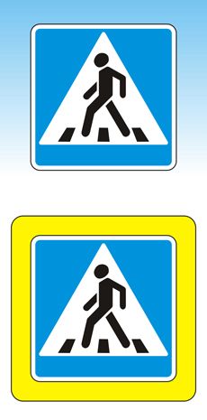

ул. Рокицанская

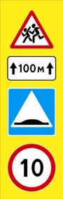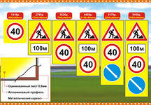

ул. Первомайская



11

19

АЗС



15а

Парк

13

17



23

3.2

21

МАДОУ № 37

пер. Пургина

ул. Кунавина

25

ул. Победы

27

ул. Пургина

ул. Свободы

ул. Озёрная

Чаечное болото

**2. Схема организации дорожного движения в непосредственной близости от образовательного учреждения**

**с размещением соответствующих технических средств организации дорожного движения,**

**маршрутов движения детей и расположения парковочных мест**

**Условные обозначения:**

Жилая застройка КНС Движение транспортных средств



Проезжая часть Магазин Искусственная неровность



Тротуар Зелёные насаждения Движение воспитанников



в (из) МАДОУ № 37



Игровая детская Ограждение ДОУ Пешеходные ограждения



площадка

Искусственное освещение

8.2.1

2.4

3.24



5.19.1

МАОУ СОШ

БХК

ПЧ 81



2.1

5.20

3.24

3.25

1.23

1.23

1.17

5.19.2



8

Школа-интернат № 9



ул. Рокицанская



1.23



ул. Первомайская



5.20

1.17



2.4



2.1



3.25

3.24

1.23

3.24



5.19.2

5.19.1



11

19

АЗС



8.2.1

15а

Парк

13

17

3.2



23

3.2

21

МАДОУ № 37

пер. Пургина

ул. Кунавина

25

ул. Победы

27

ул. Пургина

ул. Свободы

ул. Озёрная

Чаечное болото

**3. Маршруты движения организованныхгрупп детей**

**от МАДОУ д/с № 37 «Берёзка» к парку, ПЧ № 81, перекрёстку, школе-интернат № 9, Чаечному болоту**

**Условные обозначения:**

Жилая застройка КНС Движение транспортных средств



Проезжая часть Магазин Детская игровая площадка



Тротуар Зелёные насаждения Движение воспитанников



в (из) МАДОУ № 37



5.19.1

МКОУ СОШ

БХК

ПЧ 81

5.20

3.24

1.23

3.24

8

Школа-интернат № 9

1.17



ул. Рокицанская

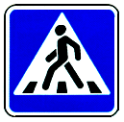

ул. Первомайская

1.17



11

19

3.24

1.23

5.19.1

3.24

5.20



АЗС

15а

Парк

13

17

23

3.2

21



МАДОУ № 37

пер. Пургина

ул. Кунавина

25

ул. Победы

27

ул. Пургина

ул. Свободы

ул. Озёрная

Чаечное болото

**4. Пути движения транспортных средств к местам разгрузки/погрузки**

**и рекомендуемые безопасные пути передвижения детей по территории МАДОУ № 37**

Улица Рокицанская

МАДОУ № 37

**Условные обозначения:**

Въезд/выезд грузовых транспортных средств

Движение воспитанников на территории МАДОУ

Движение грузовых транспортных средств по территории МАДОУ д/с № 37

Место разгрузки/погрузки грузовых транспортных средств

**II. Приложения**

**План – схема пути передвижения транспортных средств и детей (воспитанников)**

**при проведении дорожных ремонтно-строительных работ вблизи МАДОУ д/с № 37 «Берёзка»**

C:\Users\Galina_Arkad'evna\AppData\Local\Microsoft\Windows\Temporary Internet Files\Content.Word\ремонт.pngC:\Users\Galina_Arkad'evna\AppData\Local\Microsoft\Windows\Temporary Internet Files\Content.Word\ремонт.png

**Ул. Пургина**

**МАДОУ**

**д/с № 37**

**17**

**25**

**27**

**23**

**21**

15

C:\Users\Galina_Arkad'evna\AppData\Local\Microsoft\Windows\Temporary Internet Files\Content.Word\ремонт.png

C:\Users\Galina_Arkad'evna\AppData\Local\Microsoft\Windows\Temporary Internet Files\Content.Word\ремонт.pngC:\Users\Galina_Arkad'evna\AppData\Local\Microsoft\Windows\Temporary Internet Files\Content.Word\ремонт.png

C:\Users\Galina_Arkad'evna\AppData\Local\Microsoft\Windows\Temporary Internet Files\Content.Word\ремонт.png

**Условные обозначения:**

- рекомендуемое направление движения детей (воспитанников) и их родителей (законных представителей)

- направление движения транспортного потока

- тротуар - проезжая часть - жилые дома

- опасный участок